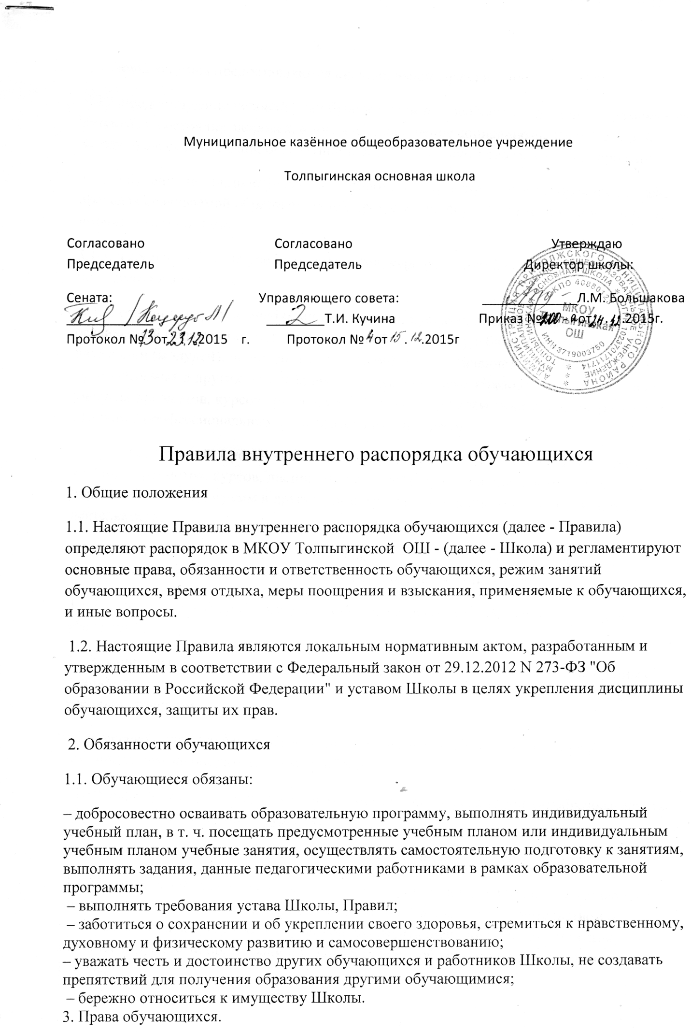

3.1 Обучающимся предоставляются академические права на:
3.1.1 предоставление условий для обучения с учетом особенностей их психофизического развития и состояния здоровья, в том числе получение социально-педагогической и психологической помощи, бесплатной психолого-медико-педагогической коррекции;
3.1.2. обучение по индивидуальному учебному плану, в том числе ускоренное обучение, в пределах осваиваемой образовательной программы в порядке, установленном локальными нормативными актами;
3.1.3. выбор элективных учебных предметов, курсов, дисциплин (модулей) из перечня, предлагаемого Школой;
3.1.4. освоение наряду с учебными предметами, курсами, дисциплинами (модулями) по осваиваемой образовательной программе любых других учебных предметов, курсов, дисциплин (модулей), преподаваемых в Школе, в установленном ею порядке, а также преподаваемых в других организациях, осуществляющих образовательную деятельность, учебных предметов, курсов, дисциплин (модулей), одновременное освоение нескольких основных профессиональных образовательных программ;
3.1.5. зачет Школой, в установленном ею порядке результатов освоения обучающимися учебных предметов, курсов, дисциплин (модулей), практики, дополнительных образовательных программ в других организациях, осуществляющих образовательную деятельность;
3.1.6. уважение человеческого достоинства, защиту от всех форм физического и психического насилия, оскорбления личности, охрану жизни и здоровья;
3.1.7. свободу совести, информации, свободное выражение собственных взглядов и убеждений;
3.1.8. каникулы - плановые перерывы при получении образования для отдыха и иных социальных целей в соответствии с законодательством об образовании и календарным учебным графиком;
3.1.9. перевод для получения образования по другой форме обучения в порядке, установленном законодательством об образовании;
3.1.10. перевод в другую образовательную организацию, реализующую образовательную программу соответствующего уровня;
3.1.11. участие в управлении Школой в порядке, установленном ее уставом;
3.1.12. ознакомление со свидетельством о государственной регистрации, с уставом, с лицензией на осуществление образовательной деятельности, со свидетельством о государственной аккредитации, с учебной документацией, другими документами, регламентирующими организацию и осуществление образовательной деятельности в Школе;
3.1.13. обжалование актов Школы в установленном законодательством Российской Федерации порядке;
3.1.14. бесплатное пользование библиотечно-информационными ресурсами, учебной, производственной, научной базой Школы;
3.1.15. пользование в порядке, установленном локальными нормативными актами, лечебно- оздоровительной инфраструктурой, объектами культуры и объектами спорта Школы;
3.1.16. развитие своих творческих способностей и интересов, включая участие в конкурсах, олимпиадах, выставках, смотрах, физкультурных мероприятиях, спортивных мероприятиях, в том числе в официальных спортивных соревнованиях, и других массовых мероприятиях;
3.1.17. участие в соответствии с законодательством Российской Федерации в научно- исследовательской, научно-технической, экспериментальной и инновационной деятельности, осуществляемой Школой;
3.1.18. опубликование своих работ в изданиях Школы на бесплатной основе;
3.1.19. поощрение за успехи в учебной, физкультурной, спортивной, общественной, научной, научно-технической, творческой, экспериментальной и инновационной деятельности;
3.1.20. совмещение получения образования с работой без ущерба для освоения образовательной программы, выполнения индивидуального учебного плана;
3.1.21. иные академические права, предусмотренные настоящим Федеральным законом, иными нормативными правовыми актами Российской Федерации, локальными нормативными актами.
3.2. Обучающимся предоставляются следующие меры социальной поддержки и стимулирования:
3.2.1. обеспечение питанием в случаях и в порядке, которые установлены действующим законодательством;
3.2.2. транспортное обеспечение;
3.2.3. медицинское обслуживание.
3.3. Обучающиеся имеют право на посещение по своему выбору мероприятий, которые проводятся в Школе, и не предусмотрены учебным планом, в порядке, установленном локальными нормативными актами. Привлечение обучающихся без их согласия и несовершеннолетних обучающихся без согласия их родителей (законных представителей) к труду, не предусмотренному образовательной программой, запрещается.
3.4. Обучающиеся имеют право на участие в общественных объединениях, в том числе в профессиональных союзах, созданных в соответствии с законодательством Российской Федерации, а также на создание общественных объединений обучающихся в установленном федеральным законом порядке.
3.5. Принуждение обучающихся, воспитанников к вступлению в общественные объединения, в том числе в политические партии, а также принудительное привлечение их к деятельности этих объединений и участию в агитационных кампаниях и политических акциях не допускается.
4. Время проведения учебных занятий и время отдыха.
4.1. Режим занятий и время отдыха определяется календарным учебным графиком МКОУ Толпыгинской ОШ
5. Правила поведения учащихся в Школе
5.1. Поведение на учебных занятиях
• 5.1.1. При входе педагога в класс обучающиеся встают в знак приветствия и садятся после того, как педагог ответит на приветствие и разрешит сесть. Подобным образом обучающиеся приветствуют любого взрослого, вошедшего в класс во время учебных занятий.
• 5.1.2. Во время урока нельзя шуметь, отвлекаться самому и отвлекать товарищей от занятий посторонними разговорами, играми и другими не относящимися к уроку делами.
• 5.1.3. Если во время занятий обучающемуся необходимо выйти из класса, то он должен попросить разрешения педагога.
• 5.1.4. Если обучающийся хочет задать вопрос учителю или ответить на вопрос учителя, он поднимает руку.
• 5.1.5. Занятия проводятся по кабинетной системе. За каждым обучающимся в кабинете закреплено строго определенное место. Каждый обучающийся отвечает за сохранность и санитарное состояние своего рабочего места.
• 5.1.6. Обучающийся на уроке обязан выполнять все требования учителя.
• 5.1.7. Обучающийся должен отвечать громко, внятно, использовать карту, картины, наглядность.
• 5.1.8. На уроки физической культуры обучающиеся являются в спортивной форме и спортивной обуви. Без разрешения учителя в спортивный зал учащиеся не входят. Обучающиеся, освобожденные от занятий физкультурой, обязательно присутствуют в зале.
• 5.1.9. Звонок об окончании урока даётся для учителя. Только когда учитель объявит об окончании занятий, обучающиеся вправе покинуть класс. При выходе учителя или другого взрослого из класса обучающиеся встают.
5.2. Правила поведения в столовой
• 5.2.1. Обучающиеся находятся в обеденном зале столовой только на переменах и в отведенное графиком питания время.
• 5.2.2. При входе в столовую следует снять рюкзак и держать его в руке.
• 5.2.3. Перед едой и после необходимо помыть руки с мылом.
• 5.2.4. Во время приема пищи можно негромко разговаривать. Следует соблюдать хорошие манеры, не мешать соседям по столу. Следует благодарить сотрудников столовой при получении еды и по окончании ее приема.
• 5.2.5. После приема пищи обучающиеся приводят в порядок стол, за которым ели.
• 5.2.6. Запрещается появление в столовой людей в верхней одежде.
5.3. Поведение до начала, в перерывах и после окончания занятий
5.3.1.Во время перерывов (перемен) обучающийся обязан:
• - навести чистоту и порядок на своем рабочем месте;
• - выйти из класса;
• - подчиняться требованиям педагога и работников школы
• - помочь подготовить класс по просьбе педагога к следующему уроку;
• - обучающиеся на переменах находятся в коридоре Школы;
• - при встрече с учителями, родителями, взрослыми посетителями школы обучающиеся здороваются и уступают дорогу;
• - обучающимся запрещается входить в учительскую без разрешения;
5.4. Обучающимся запрещается:
- ходить по школе в верхней одежде;
- бегать по коридору, вблизи оконных проёмов и в других местах, не приспособленных для игр;
- применять физическую силу;
- употреблять непристойные выражения и жесты, шуметь, мешать отдыхать другим;
- курить в здании школы и на её территории.
- запрещается приносить в школу дорогостоящую технику, игры, телефоны.
6. Дисциплинарная ответственность обучающихся
6.1. Дисциплина в Школе поддерживается на основе уважения человеческого достоинства обучающихся, педагогических работников. Применение физического и (или) психического насилия по отношению к обучающимся не допускается.
6.2. За неисполнение или нарушение устава Школы, Правил, иных локальных нормативных актов по вопросам организации и осуществления образовательной деятельности к обучающимся могут быть применены меры дисциплинарного взыскания – замечание, выговор, отчисление из Школы.
6.3. Меры дисциплинарного взыскания не применяются к обучающимся по образовательным программам дошкольного, начального общего образования, а также к обучающимся с ограниченными возможностями здоровья (с задержкой психического развития и различными формами умственной отсталости).
6.4. Не допускается применение мер дисциплинарного взыскания к обучающимся во время их болезни, каникул.
6.5. При выборе меры дисциплинарного взыскания Школа должна учитывать тяжесть дисциплинарного проступка, причины и обстоятельства, при которых он совершен, предыдущее поведение обучающегося, его психофизическое и эмоциональное состояние, а также мнение советов обучающихся, советов родителей.
6.6. По решению Школы, за неоднократное совершение дисциплинарных проступков, предусмотренных ч. 4 ст. 43 Федерального закона "Об образовании в Российской Федерации", допускается применение отчисления несовершеннолетнего обучающегося, достигшего возраста пятнадцати лет, из Школы как меры дисциплинарного взыскания. Отчисление несовершеннолетнего обучающегося применяется, если иные меры дисциплинарного взыскания и меры педагогического воздействия не дали результата и дальнейшее его пребывание в Школе оказывает отрицательное влияние на других обучающихся, нарушает их права и права работников Школы, а также нормальное функционирование Школы.
6.7. Решение об отчислении несовершеннолетнего обучающегося, достигшего возраста пятнадцати лет и не получившего основного общего образования, как мера дисциплинарного взыскания принимается с учетом мнения его родителей (законных представителей) и с согласия комиссии по делам несовершеннолетних и защите их прав. Решение об отчислении детей-сирот и детей, оставшихся без попечения родителей, принимается с согласия комиссии по делам несовершеннолетних и защите их прав и органа опеки и попечительства.
6.8. Школа незамедлительно обязана проинформировать об отчислении несовершеннолетнего обучающегося в качестве меры дисциплинарного взыскания Отдел образования администрации Приволжского муниципального района. Отдел образования и родители (законные представители) несовершеннолетнего обучающегося, отчисленного из Школы не позднее чем в месячный срок принимают меры, обеспечивающие получение несовершеннолетним обучающимся общего образования.
6.9. Обучающийся, родители (законные представители) несовершеннолетнего обучающегося вправе обжаловать в комиссию по урегулированию споров между участниками образовательных отношений меры дисциплинарного взыскания и их применение к обучающемуся.
7. Меры поощрения обучающихся
7.1. Награждение грамотой,
7.2. Объявление благодарности,
7.3 Поощрение экскурсионной поездкой.
7.4 Поощрение приглашением на Новогодние и иные детские праздники

